实验8 摄像机漫游
(2课时)
- 实验目的
- 学会利用变换矩阵实现摄像机漫游。
- 进一步巩固实例化变换。
- 掌握多个缓冲区对象的使用。

- 关于评分
无需实验报告，但程序(将.html、.js主文件和辅助文件打包，要求解压后可直接点击html文件运行)需在指定时间内通过泛雅平台提交。

- 实验步骤
- 本次实验提供了基本程序文件，首先修改html和js主文件命名为：00ZK_MovingCamera(00ZK要替换成自己的学号末两位和姓名拼音首字母)，html文件中的主程序文件名也相应修改，并将页面标题改为自己的学号姓名。

- 理解程序框架代码。
此框架没有进行任何绘制。运行将看到蓝蓝的天^_^。

- 下面我们把场景建起来，首先构建并绘制格状地面。我们通过线段(gl.LINES)来构建格状地面，假定地面占据正方形区域，在y = 0平面上。昆哥专门建了个函数buildGround来绘制地面，可谓用心良苦啊：
定义全局变量：
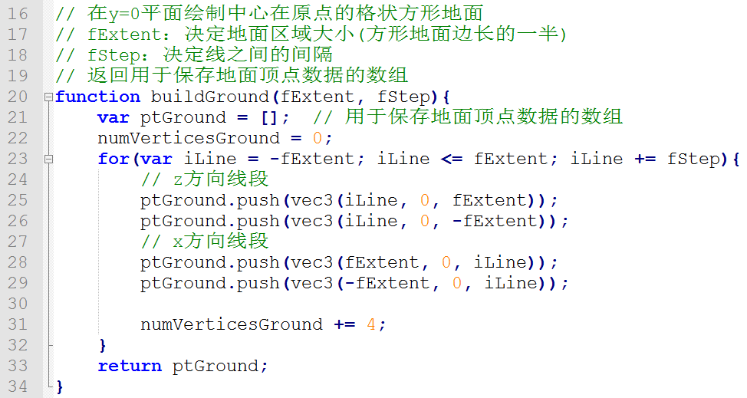
然后初始化缓冲区对象，因为我们在本实验中要使用多个缓冲区对象，为了避免main中代码过于冗长，单独定义一个函数来初始化用于存放地面顶点数据的缓冲区对象：
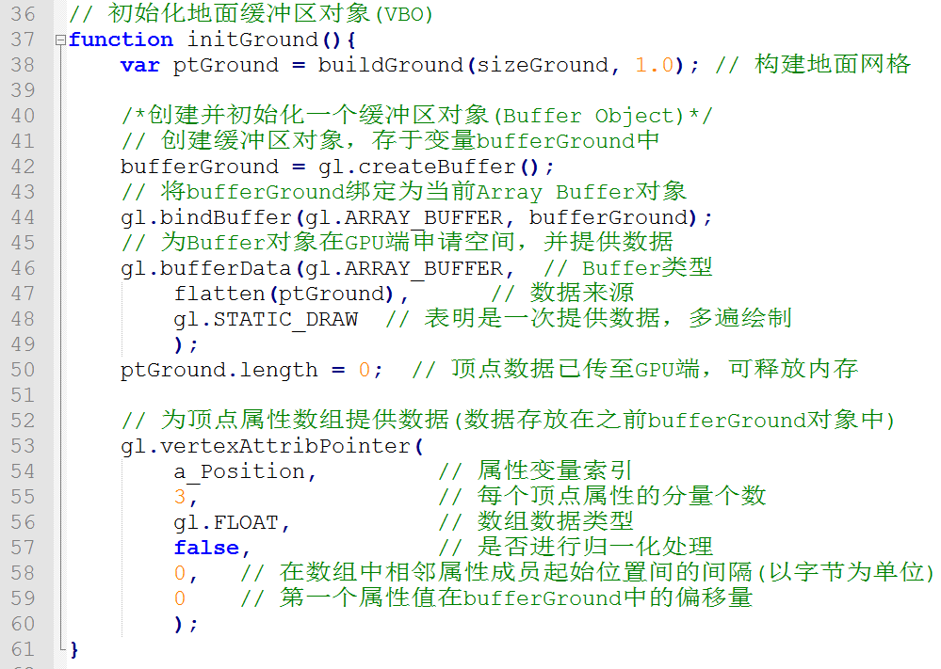
注意：这里没有调用gl.enableVertexAttribArray(a_Position);是因为已经在main中调用过了。
在main中调用上面的函数进行地面的初始化（注意要在获取了a_Position位置之后）：
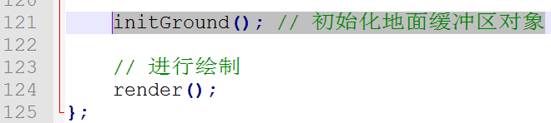

- 将地面显示出来。在显示回调函数中绘制地面：
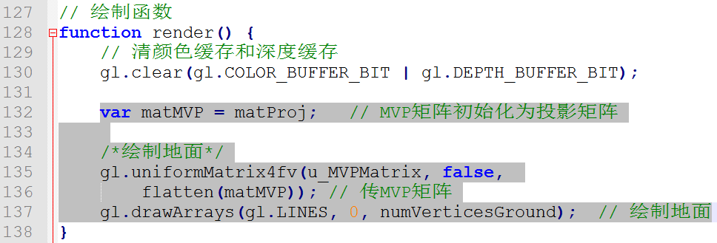
编译运行结果：
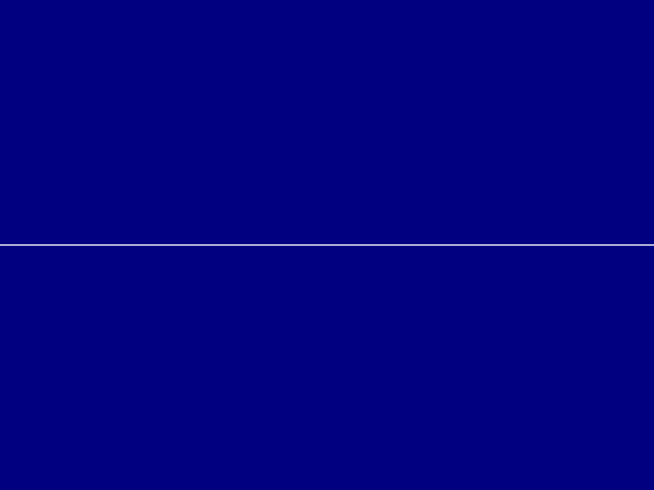
这。。。难道是传说中华丽的分割线？
昆哥解释：地面在y=0平面上，而照相机在照相机坐标系原点(此时未用任何变换，照相机坐标系与世界坐标系重合)，也在y=0平面上，所以如此。
下面我们让地面往下来一点，来个平移变换：
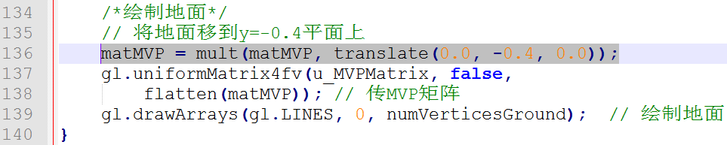
再次编译运行：
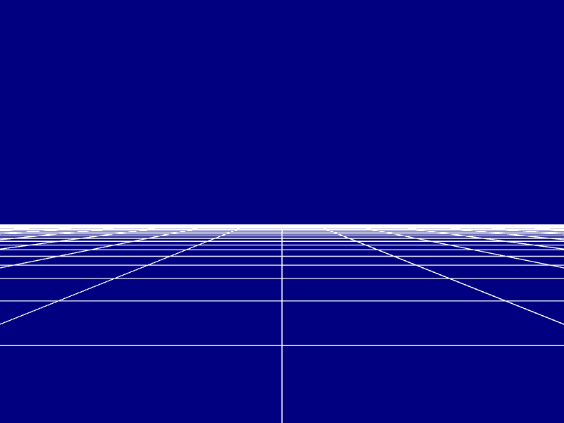
这回安了！

- 在场景中随机放置50个球。
  - 定义全局常量，对应场景中球的数量：
  - 定义全局数组用于保存所有球的位置(所有球大小相同，球心的y坐标相同，区别在x、z坐标)：
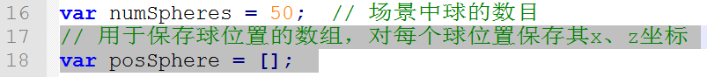
  - 我们将球相关的初始化工作也都放在单独一个函数initSphere中，先在里面随机生成每个球的位置：
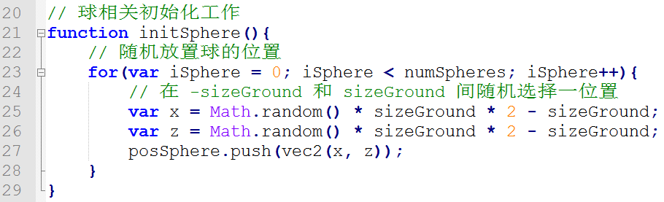
  - 和太阳系实验一样生成球的顶点数据。定义全局变量：
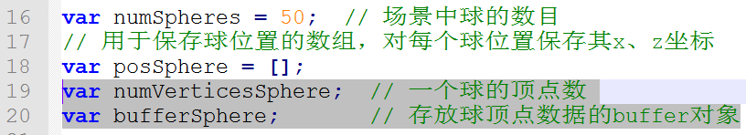
创建球体函数(与太阳系实验有一点区别)：
// 用于生成一个中心在原点的球的顶点坐标数据(南北极在z轴方向)
// 返回用于保存球顶点数据的数组，参数为球的半径及经线和纬线数
function buildSphere(radius, columns, rows){
var vertices = []; // 存放不同顶点的数组

for (var r = 0; r <= rows; r++){
var v = r / rows; // v在[0,1]区间
var theta1 = v * Math.PI; // theta1在[0,PI]区间

var temp = vec3(0, 0, 1);
var n = vec3(temp); // 实现Float32Array深拷贝
var cosTheta1 = Math.cos(theta1);
var sinTheta1 = Math.sin(theta1);
n[0] = temp[0] * cosTheta1 + temp[2] * sinTheta1;
n[2] = -temp[0] * sinTheta1 + temp[2] * cosTheta1;

for (var c = 0; c <= columns; c++){
var u = c / columns; // u在[0,1]区间
var theta2 = u * Math.PI * 2; // theta2在[0,2PI]区间
var pos = vec3(n);
temp = vec3(n);
var cosTheta2 = Math.cos(theta2);
var sinTheta2 = Math.sin(theta2);

pos[0] = temp[0] * cosTheta2 - temp[1] * sinTheta2;
pos[1] = temp[0] * sinTheta2 + temp[1] * cosTheta2;

var posFull = mult(pos, radius);

vertices.push(posFull);
}
}

/*生成最终顶点数组数据(使用线段进行绘制)*/
var spherePoints = []; // 用于存放球顶点坐标的数组

var colLength = columns + 1;
for (var r = 0; r < rows; r++){
var offset = r * colLength;

for (var c = 0; c < columns; c++){
var ul = offset + c; // 左上
var ur = offset + c + 1; // 右上
var br = offset + (c + 1 + colLength); // 右下
var bl = offset + (c + 0 + colLength); // 左下

// 由两条经线和纬线围成的矩形
// 只绘制从左上顶点出发的3条线段
spherePoints.push(vertices[ul]);
spherePoints.push(vertices[ur]);
spherePoints.push(vertices[ul]);
spherePoints.push(vertices[bl]);
spherePoints.push(vertices[ul]);
spherePoints.push(vertices[br]);
}
}

vertices.length = 0; // 已用不到，释放
numVerticesSphere = rows * columns * 6; // 顶点数

return spherePoints; // 返回顶点坐标数组
}
在initSphere中调用上面的函数：
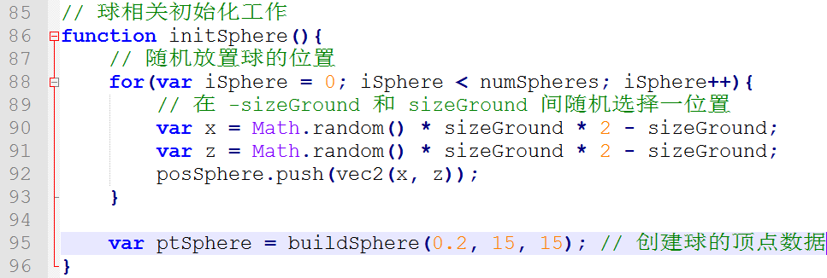
  - 下面要初始化球的顶点数组了，这次我们使用一个不同的顶点缓冲对象，代码继续加在initSphere中：
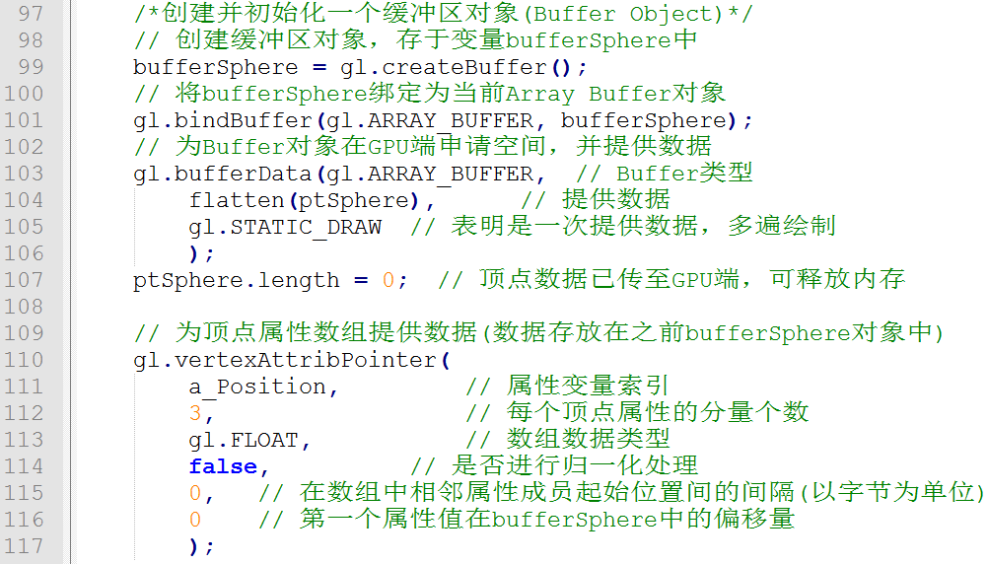
最后在main中调用initSphere：
  - 在render函数中添加代码绘制每个球，现在我们有多个顶点缓冲对象(VBO)了，在绘制不同的对象前，要绑定对应的VBO为当前VBO：
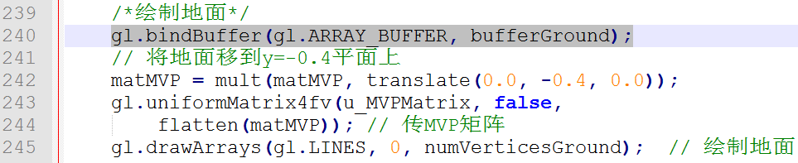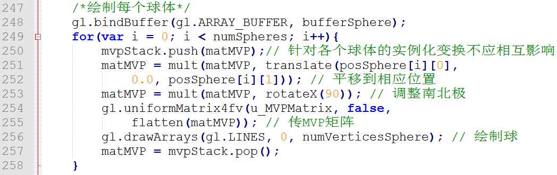运行结果：
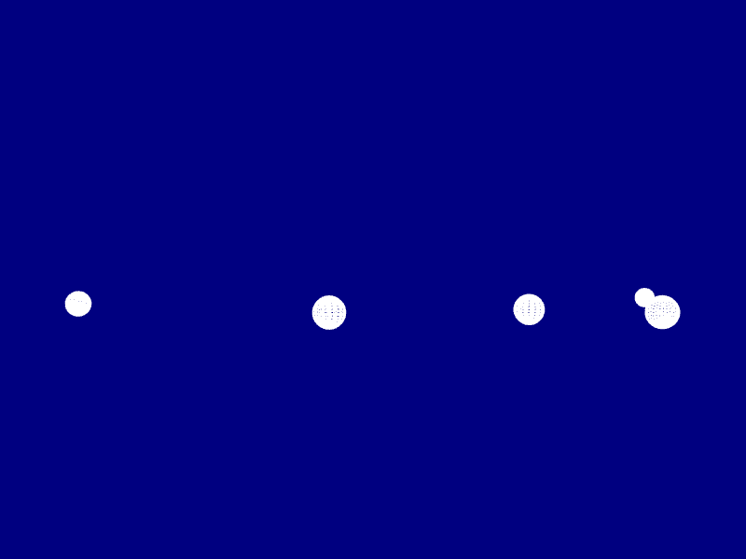
发现球显示出来了，但地面没了，是何原因呢？
分析代码发现，最后一次调用gl.vertexAttribPointer是在initSphere里，调用时绑定的buffer是存放球的顶点数据的buffer，相当于告诉WebGL用bufferSphere中的数据为a_Position提供数据，因此在render中绘制地面和球时，gl.drawArrays实际上绘制的都是球。因此修改render，增加gl.vertexAttribPointer的调用（放在绑定相应的buffer代码后面）：
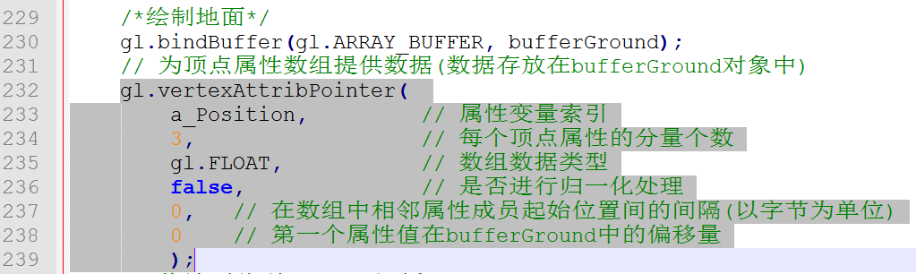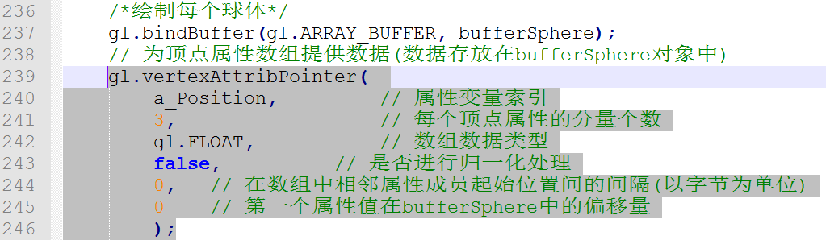然后原来在initGround和initSphere中的gl.vertexAttribPointer代码就可以删掉了。
再运行测试下(球每次随机的位置都不相同)：
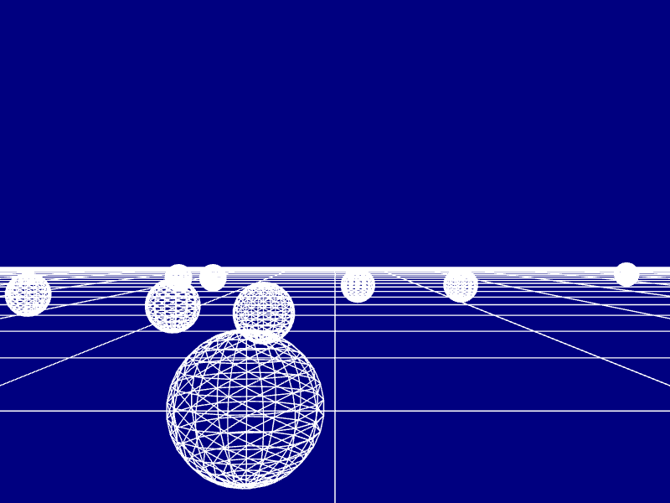
目前这些球的位置是受了针对地面的translate(0.0, -0.4, 0.0)的影响的，我们让其不受此变换影响，从而将球抬高一些：
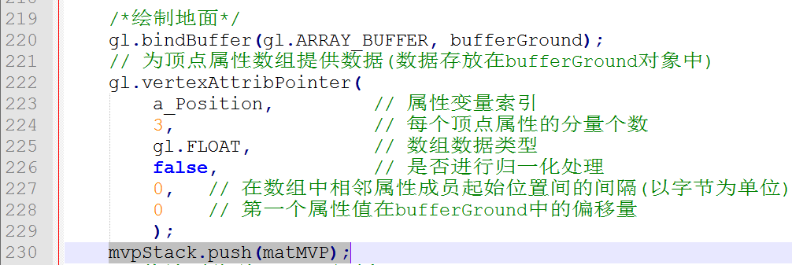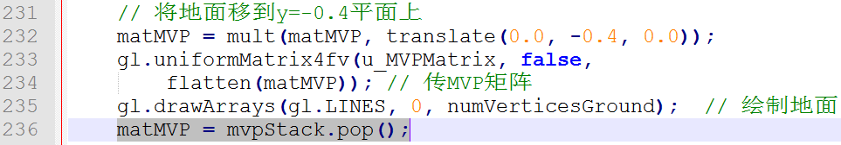另外所有球的中心都在y=0平面上，由于球的半径是0.2，而地面在y=-0.4平面上，因此球是悬在空中的，我们调整下球的高度，让其落地：
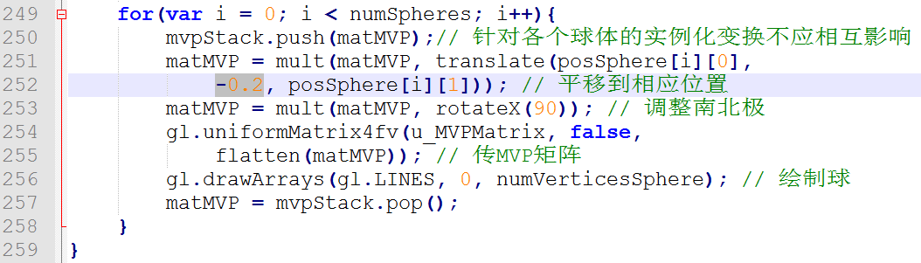得到结果：
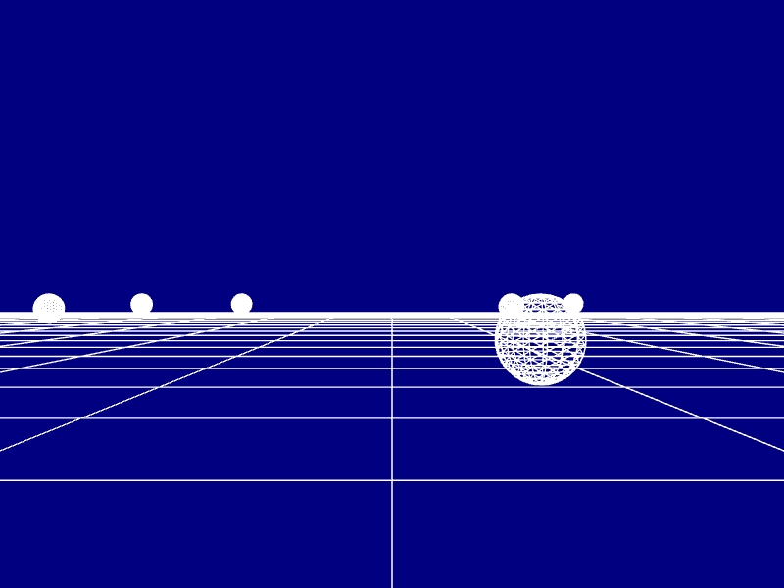

- 再画一个在原点前方旋转的球。
- 定义全局变量控制球的旋转动画：
- 绘制旋转的球：
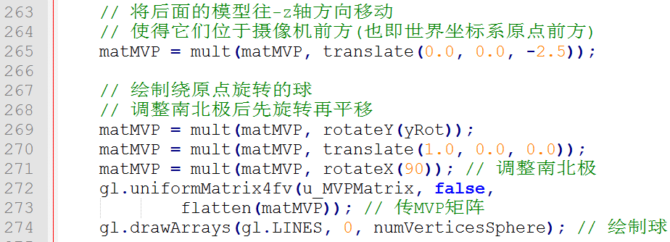
- 定义animation函数用于更新动画参数：
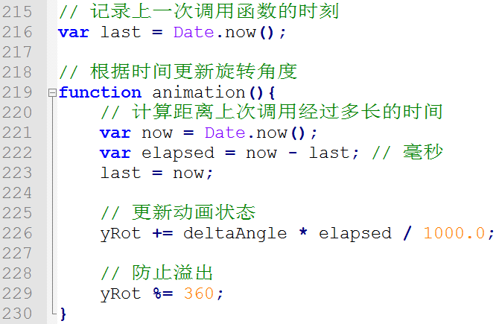
- 在render的最开始调用animation：
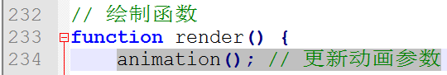
- 在render的最后请求刷新显示：
编译运行测试下吧。

- 再在原点前方绘制一个旋转的圆环。
- 同样地定义全局变量：
- 定义函数用于生成中心在原点的圆环的顶点数据：
// 构建中心在原点的圆环(由线段构建)
// 参数分别为圆环的主半径(决定环的大小)，
// 圆环截面圆的半径(决定环的粗细)，
// numMajor和numMinor决定模型精细程度
// 返回用于保存圆环顶点数据的数组
function buildTorus(majorRadius, minorRadius, numMajor, numMinor){
var ptTorus = []; // 用于存放圆环顶点坐标的数组
numVerticesTorus = numMajor * numMinor * 6; // 顶点数

var majorStep = 2.0 * Math.PI / numMajor;
var minorStep = 2.0 * Math.PI / numMinor;

for(var i = 0; i < numMajor; ++i){
var a0 = i * majorStep;
var a1 = a0 + majorStep;
var x0 = Math.cos(a0);
var y0 = Math.sin(a0);
var x1 = Math.cos(a1);
var y1 = Math.sin(a1);

for(var j = 0; j < numMinor; ++j){
var b0 = j * minorStep;
var b1 = b0 + minorStep;
var c0 = Math.cos(b0);
var r0 = minorRadius * c0 + majorRadius;
var z0 = minorRadius * Math.sin(b0);
var c1 = Math.cos(b1);
var r1 = minorRadius * c1 + majorRadius;
var z1 = minorRadius * Math.sin(b1);

var left0 = vec3(x0*r0, y0*r0, z0);
var right0 = vec3(x1*r0, y1*r0, z0);
var left1 = vec3(x0*r1, y0*r1, z1);
var right1 = vec3(x1*r1, y1*r1, z1);
ptTorus.push(left0);
ptTorus.push(right0);
ptTorus.push(left0);
ptTorus.push(left1);
ptTorus.push(left1);
ptTorus.push(right0);
}
}
return ptTorus;
}
- 编写圆环的初始化函数initTorus：
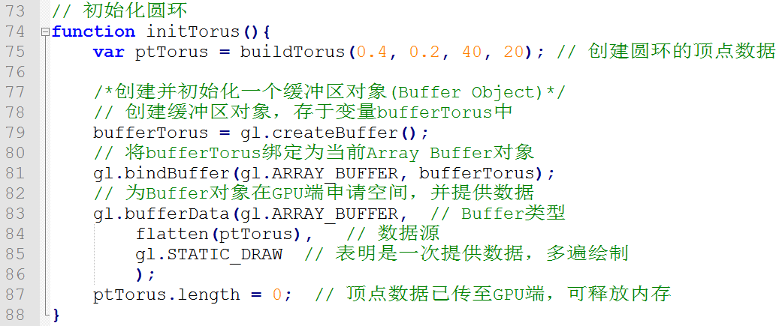
- 在main中调用上述函数进行圆环的初始化：
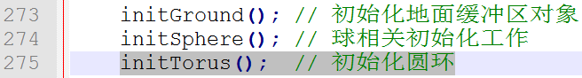
- 在显示回调函数中绘制绕自身y轴旋转的圆环：
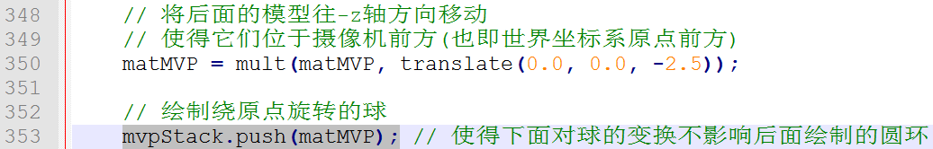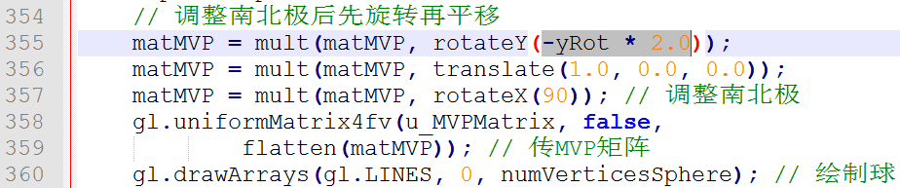
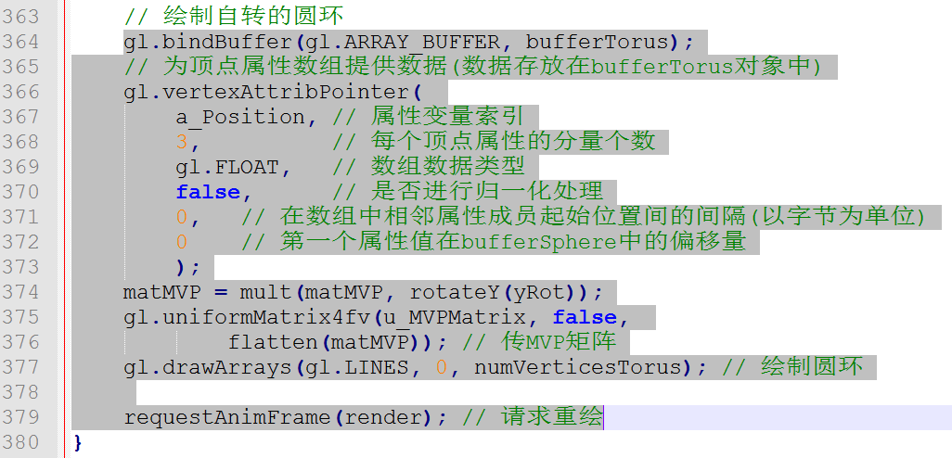注意使用了mvpStack.push和mvpStack.pop使得对旋转球的变换不影响圆环；此外修改了球旋转的角度，使其旋转速度和圆环不同，且旋转方向相反。延-z轴方向平移2.5个单位的变换仍让其作用于圆环，这样圆环在原点的前方，一开始就可见。
编译运行测试下吧。
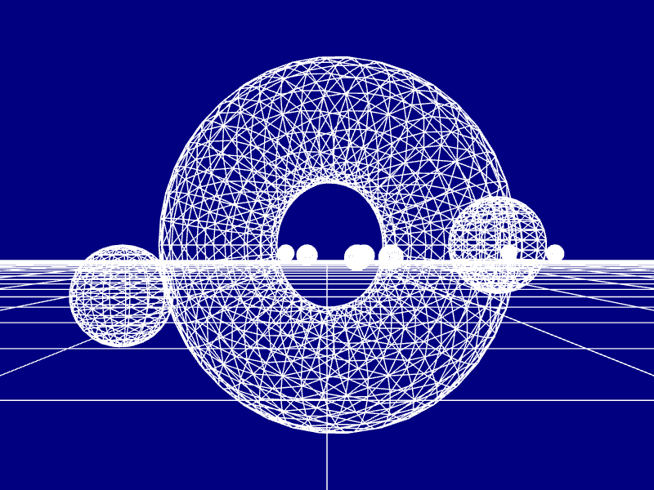

- 压轴内容来了——摄像机漫游!
- 定义全局变量保存照相机变换矩阵：
- 在render函数中应用照相机变换：
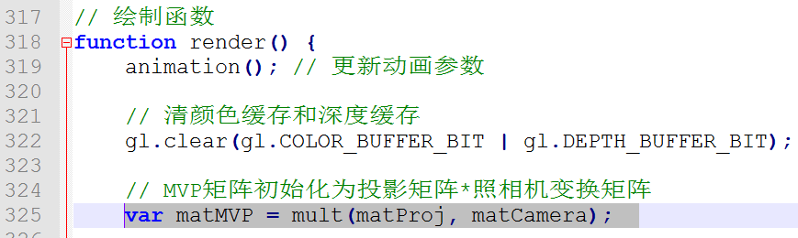注意这样写使得matCamera作用于整个场景(后面绘制的所有对象)。
- 为窗口添加按键响应：
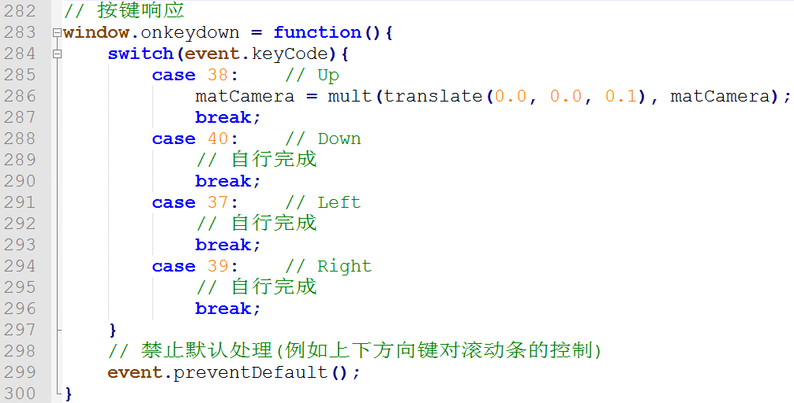注意这里只实现了按↑前进的代码，其他方向键的控制代码自己写出！对于左右方向键要用旋转变换而不是平移变换，设置合适的旋转角度以取得合理效果。
另外禁止默认处理也屏蔽了F5刷新显示功能。
提示：
其他按键控制类似，只是需修改translate变换代码，注意平移参数和旋转角度的正负，旋转绕自身y轴旋转，但角度要取负，平移始终沿z轴或-z轴方向，平移距离要取负。

- 目前的漫游还不太流畅，这是由按下键盘键不放时，按键消息的产生速度决定的，另外不能支持同时按多个方向键，这样不能支持边往前边左转这种操作。下面对漫游进行升级。思想是仅利用键盘监听函数检测键的状态，保存到全局变量中，把改变照相机变换的操作不再放到键盘消息响应函数中，而是放到绘制函数中，由于程序不断地在刷新显示，这样只要键处于按下状态，每次刷新显示都会更新相机变换。下面为具体实现(这里我们用w、a、s、d来实现流畅漫游，便于和方向键实现的漫游进行对比)：
- 定义全局变量保存4个键的按键状态：
- 修改按键响应函数，添加对w、a、s、d四个键的处理：
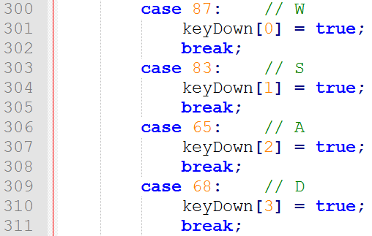
- 增加按键弹起响应函数，在其中修改相应键的状态：
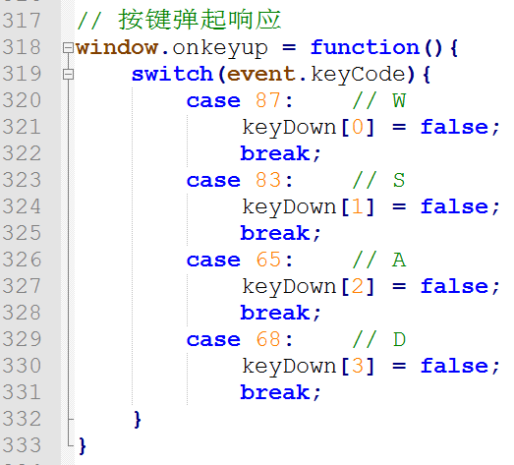
- 定义更新照相机变换的函数updateCamera：
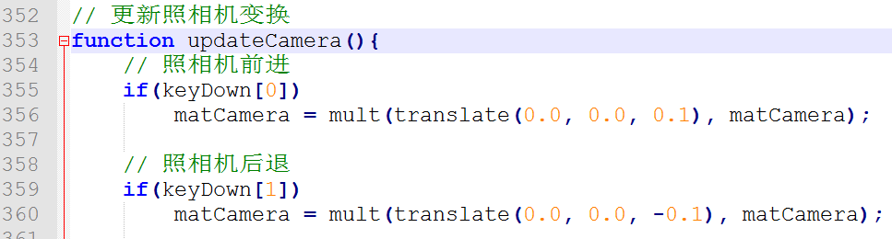这里只给出了照相机前进和后退时的情况，左转和右转的代码自己添加。
注意是用多个if，而不是if else，这样支持同时按下多个键的情况。
- 在绘制函数render中更新照相机变换（需要在使用到相机变换的代码之前）：
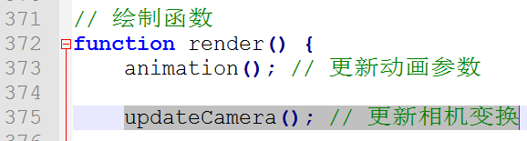
编译运行测试下吧，用w、a、s、d控制漫游。
备注：如果要实现更精确地控制移动和旋转速度，可在animation中根据真实时间去决定平移量和旋转的角度（额外再定义两个全局变量分别表示每秒移动的距离和每秒旋转的角度）。

选作(有做选作的话在提交时说明下)：
- 实现碰撞检测，即不能够穿越场景中的物体，同时不能超出场景的边界。
提示：照相机在世界坐标系下的坐标为照相机变换矩阵的逆矩阵中最后一列的前3个元素，设其逆矩阵为matReverse，则由于JavaScript中矩阵按行存储(一维数组)，(matReverse[3], matReverse[7], matReverse[11])为当前照相机位置在世界坐标系下的坐标。
部分代码：
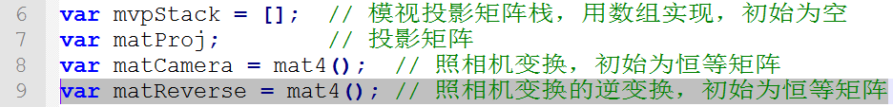
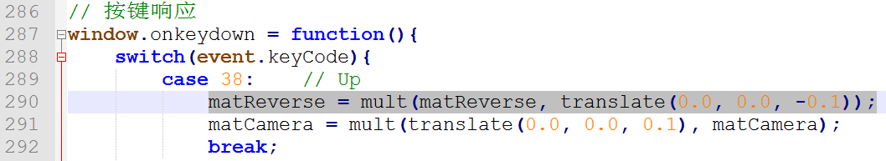
在每次matCamera左乘一个最新变换的时候，matReverse都右乘一个最新变换的逆变换，这样可保证matReverse始终都是matCamera的逆矩阵。做碰撞检测时，当前照相机在世界坐标系下的位置就是(matReverse[3], matReverse[7], matReverse[11])。
和静止球体的碰撞检测比较简单，所有静止球体的位置都存在posSphere中，球的半径也知道，即可根据相机到各球心的距离判断是否与球相交。碰撞检测放在更新相机变换之后，如果更新相机后发生碰撞，则做一个逆变换抵消此次相机变换，以前进为例，如果前进0.1个单位后发生碰撞，则退后0.1，就相当于没有移动相机了。当然这是一种比较粗糙的做法，更精确的做法是退回到刚好和球面接触的位置(到球心距离刚好是半径)。
和场景边界的碰撞也很简单，边界有固定的x和z值。
和旋转球体的碰撞相对复杂，需要根据yRot去计算当前旋转球体的球心位置，碰撞发生后的处理也有多种，比如让旋转球也停止旋转等。
和旋转圆环的碰撞也相对复杂些，粗糙点就也把其当球处理，就比较简单，精细点可以与其包围盒做碰撞检测，但包围盒随着圆环的旋转也在发生变化。

- 实现跳跃。用空格键控制跳跃。
提示：
- 用一个bool变量决定当前是否在跳跃中，当没有在跳跃状态时按空格键(keyCode为32)，则进入跳跃状态。
- 用全局变量记录照相机的当前Y坐标，从跳跃开始经历的时间(在开启跳跃状态时，将该时间置0)，以及加速度（重力加速度9.8）和初始速度(决定跳的高度)。
- 在animation函数中更新从跳跃开始经历的时间，并根据 s=vt – 1/2gt²公式（s为距离，v为初始速度，t为时间，g为加速度）计算当前Y坐标，如果Y坐标小于等于0，则将当前Y坐标设为0，结束跳跃状态。
- 在render函数中，将跳跃对应的变换作用于matMVP，该变换也是照相机变换，但不用累积到matCamera中；此外无论用哪种思考方式(对照相机做变换或对照相机标架做变换)，该变换既可以最先做也可以最后做，因此可以乘在matCamera的左边，也可以乘在matCamera的右边。
其中jumpY为的当前照相机的Y坐标。

- 实现下蹲，蹲着前进或后退时移动速度变慢。（粗糙的下蹲用状态切换即可，精细点的话要则可体现出下蹲的过程，实现与跳跃类似，只是初始速度和加速度反向，选择合适的值使得效果逼真点）

- 从其他角度完善此漫游程序(可以完善的地方还有相当多，例如让漫游者握一把“枪”，将平坦地面改为高低起伏的地形网格等等)：
